Конспект урока по математике
«Среднее арифметическое»

учитель математики
Лещенко О.А.

Цель урока:
Дидактическая цель: создать условия для формирования новой учебной информации – алгоритма нахождения среднего арифметического.
Цели по содержанию:
обучающие: ввести определение понятия среднего арифметического и алгоритм нахождения среднего арифметического, сформировать умение работать по этому алгоритму;
развивающие: развивать умения работать с текстом (внимательно читать, выделять главное), анализировать, сравнивать, делать выводы, развивать внимание и память, познавательный интерес через игровые моменты взаимоконтроля, взаимопроверки и самопроверки;
воспитательные: воспитание культуры математической речи, умения высказывать свою точку зрения, слушать других, принимать участие в диалоге, формировать способность к позитивному сотрудничеству.
Формируемые УУД:
Личностные: независимость и критичность мышления, воля и настойчивость в достижении цели.
Регулятивные: умение осознанно выбирать наиболее эффективные способы решения учебных и познавательных задач, умение корректировать свои действия, основы самоконтроля.
Познавательные: анализировать, сравнивать, классифицировать и обобщать факты, строить логически обоснованное рассуждение, использовать доказательную математическую речь.
Коммуникативные: самостоятельно организовывать взаимодействие в группе, отстаивать свою точку зрения, приводить аргументы, подтверждая их фактами.
1.Организационный момент.
Рано или поздно всякая правильная математическая идея находит применение в том или ином деле. (А.Н. Крылов)
- Добрый день! Ребята, вы сегодня не просто ученики, а научные сотрудники. Вам предстоит выполнить очень важное научное исследование на основе добытых вами данных. Но чтобы получить разрешение на занятие научной деятельностью, нужно решить цепочку примеров и узнать, какой великий математик был олимпийским чемпионом.
(4,5-0,5):10
+
(4,5-4)·10
+
(4,5+4,5)·0,1
: 3=
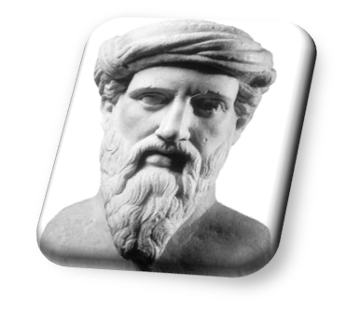
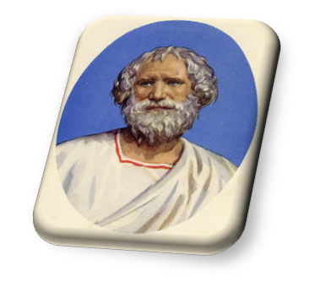
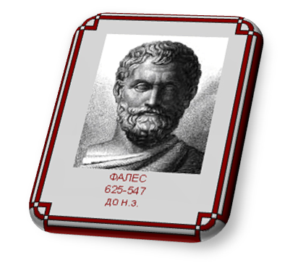
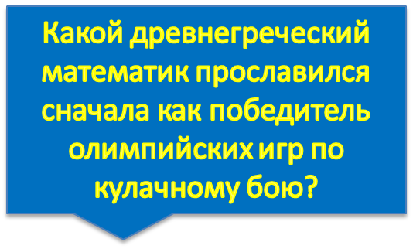


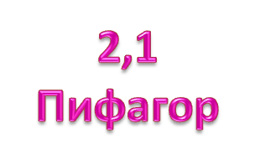


2. Актуализация знаний.
- Ребята, послушайте интересный случай. У спортсмена Павла есть сестра пятиклассница Маша. Однажды Павел был занят и попросил Машу купить ему гетры 39 размера. Но посмотрите, с чем вернулась из магазина Маша.
На все вопросы удивленного брата Маша твердила: «Среднее арифметическое… среднее арифметическое…»
- Что же мы можем сделать, уважаемые научные сотрудники?
(Исследовать случай и выяснить, почему Маша так поступила).
- Какое понятие вы услышали впервые?
(Среднее арифметическое).
3.Постановка темы и задач урока.
- Как вы думаете, что нам сегодня нужно узнать, чему научиться. А главное – зачем?
ЗАДАЧИ:
- Узнать, что такое среднее арифметическое.
- Научиться его находить.
- Научиться применять изученное понятие в жизни.
- Запишите в тетрадь число и тему исследования.
4. Постановка проблемы.
- Итак, вам, уважаемые ученые, необходимо знать некоторые факты из жизни Маши: она часто совершает покупки в разных магазинах и выбирает средние по цене товары. Для сегодняшнего исследования вы тоже посещали магазины нашего поселка. С какой целью? (Узнавали цены на основные продукты). Как вы думаете, для чего это было нужно? (Чтобы разумно тратить деньги на продукты).
- Кто скажет, как называется набор из основных продуктов питания? (Потребительская корзина).

- Наши лаборанты уже занесли добытые вами данные в таблицы, и теперь, научные сотрудники. Вам нужно подсчитать, сколько в магазинах поселка Осьмино стоит в среднем тот или иной продукт. Скажите, как это сделать? (Нужно сложить цены на продукт и разделить на количество ).
- Данные занесите в таблицу.
 | Магазин «Мираж» | Магазин «Продукты» | Магазин «Магнит»
Макароны
Молоко
Подсолнечное масло
Мука
Сахар
Гречневая крупа

5.Групповая исследовательская работа.
- Ребята, в каком же магазине нашего поселка выгоднее приобретать продукты?
- Но не кажется ли вам, что мы не поговорили о самом главном? ( Что такое среднее арифметическое?)
- Как и где нам найти ответ? (В учебнике. В интернете. В словаре).
(Учебник – с. 226.«Средним арифметическим нескольких чисел называют частное от деления суммы этих чисел на число слагаемых»).
- Как вы видите, определения очень похожи. Нам нужно запомнить то, которое в учебнике.
- Ребята, что же мы искали, когда вычисляли средние цены? (Среднее арифметическое чисел). - Я предлагаю вам немного отдохнуть, но не забывать о теме нашего урока. Подключите свои знания, смекалку, сообразительность, чувство юмора и попытайтесь отыскать «среднее арифметическое» не чисел, а предметов, которые нас окружают.

Итак, среднее арифметическое:

-Велосипеда и мотоцикла (Мопед.)
-Апельсина и лимона (Грейпфрут.)
-Пианино и баяна. (Аккордеон.)
Холодильника и вентилятора (Кондиционер.)
Носка и чулка (Гольф.)
Ежа и змеи (Колючая проволока.)
Портфеля и рюкзака (Ранец.)
Физкультминутка!
Сели все ровно, продолжим работу.
6. Закрепление изученного материала.
Ребята, а сейчас мы решим задачи, используя новые знания.
1.Ежедневно зарплата рабочего в течение пяти дней была: 660 руб., 725 руб., 690 руб., 710 руб. и 645 руб. Какова средняя зарплата рабочего за один день?
2.За первый час лыжник прошёл 10,8 км, за второй 9,4 км и за третий 9,2 км. Сколько километров в среднем проходил лыжник?

7. Самостоятельная работа с самопроверкой.
Тест по теме: «Среднее арифметическое чисел»
Ответ на вопрос обведите кружком
1. Найдите среднее арифметическое чисел 1,5 и 2,3
а) 1,9 б) 3,8 в) 3
2. Среднее арифметическое чисел 2, 4, 6, и 0 равно:
а) 3 б) 6 в) 4
3. Незнайка по математике получил следующие оценки 5, 3, 1, 4, 4, 1. Найдите среднюю оценку Незнайки.
а) 3 б) 4 в) 5
4. Вини - Пух съел 18 конфет, Пятачок - 9 конфет, Кролик - 3 конфеты. Сколько конфет в среднем съел каждый?
а) 12 б) 5 в) 10
5. Найдите среднее арифметическое чисел: 20,22 и 18,26
а) 23,78 б) 19,24 в) 12,43
1 | 2 | 3 | 4 | 5
а | а | а | в | б

8.Рефлексия.
- Ребята. Какие же задачи мы с вами уже выполнили?
- Что нужно сделать еще? (научиться находить среднее арифметическое в других заданиях)
- Найдите среднее арифметическое чисел: 5, 3,6, 7, 10,4. (6,5)
- Хорошо. Откройте дневники, запишите. Что нужно сделать дома.
1) Измерить свой рост.
2) Знать свой размер обуви. Как вы думаете, для чего?
3) №1479,1502.
А на следующем уроке мы научимся вычислять среднюю скорость и среднюю урожайность.
- А теперь давайте вернемся к Маше, которая купила гетры разных размеров. В чем она была неправа?
(Не везде можно применять понятие среднее арифметическое).
- Давайте расскажем, что же мы поняли, и что хотелось бы узнать о среднем арифметическом.

